**Kelompok DFR**

* Daffa Muhammad Romero (20/456363/TK/50493)
* Nur Wulan Febriani (20/460557/TK/51146)
* Resiyanda Wafa R A (20/460563/TK/51152)

Game

Design

Document

______________________________________________________________

**Title: Seafloor Rush**

# Contact Information : DFR

# Target platform : Android

# Target audience : Usia 7–15 tahun

# Target rating : ESRB Everyone 10+ (E10+)

# Story

## *Background*

Dalam sebuah gua di dasar laut yang berpasir, datanglah seekor gurita betina. Ia membuat sarang dan menelurkan puluhan telur gurita. Setelah itu sang induk langsung pergi meninggalkan telur-telurnya untuk melanjutkan hidupnya.

Hari demi hari, satu persatu, telur-telur itu menetas, dan menghabiskan masa bayi mereka di dalam gua tersebut bersama-sama, mempersiapkan diri mereka untuk menghadapi kehidupan selanjutnya sebagai gurita yang mandiri. Sesaat sebelum semua bayi gurita berenang keluar dari gua, perlahan menetas telur terakhir dari sarang tersebut. Namun, ketika bayi terakhir tersebut berhasil keluar, gua sudah sunyi dan sepi, hanya tersisa dirinya seekor. Bayi gurita terakhir tersebut merasa sedih, bingung, dan ketakutan. Padahal saat masih di dalam telur, ia ingin sekali berinteraksi dengan saudara-saudaranya di luar.

Ia mengintip dunia laut luar dari mulut gua, dan terkejut ketika turun sebuah sampah yang hampir menghantamnya. Gurita itu sangat takut, tapi dia sangat lapar. Akhirnya, dengan penuh keberanian dan semangat, ia memberanikan diri untuk keluar dari gua dan menyusuri lautan yang besar agar menjadi gurita yang tangguh dan hebat.

## *Disclaimer:*

Cerita tersebut merupakan *background story* dari permainan Seafloor Rush. Cerita tersebut hanya berfungsi untuk menentukan *setting* dan tokoh semata, tidak ditampilkan secara *explicit* dalam permainan.

# Game Flow

## *Summary:*

Pemain akan menemani perjalanan seekor gurita dalam mengarungi lautan sembari melewati rintangan yang ada, seperti sampah dan predator. Level akan naik berdasarkan *experience points* yang didapatkan dari kerang yang dikumpulkan dan skor yang telah dicapai. Kenaikan level tersebut akan digunakan untuk *unlock* kustomisasi *skin* karakter.

Collectibles : Berbagai macam kerang dan bintang laut

Weapons : Tinta, kerang (dan bintang laut)

Additional moves : Kamuflase

## Detail:

1. *Main Menu*:

Pertama kali membuka permainan, pemain akan dihadapkan pada *main menu*. Di layar ini, disediakan empat tombol untuk menuju ke menu lain:

* Play : Ketuk tombol ini untuk memulai permainan.
* Settings : Ketuk tombol ini untuk mengganti pengaturan *skin* gurita, *skin* kerang, *volume* musik, serta melihat level pemain.
* Tutorial : Ketuk tombol ini untuk melihat tutorial cara bermain.
* Quit : Ketuk tombol ini untuk keluar dari aplikasi.

1. *Gameplay*

Setelah mengetuk tombol Play, permainan akan dimulai. Jika ini kali pertama pemain memulai permainan, akan ditampilkan panel *How to Play*, seperti yang tertampil pada menu *Tutorial*. Pemain bertugas mengendalikan gurita untuk menghindari sampah dan mengalahkan *predator*. Pemain juga dapat mengumpulkan kerang dan bintang laut. Skor akan terkumpul seiring berjalannya waktu. Mengalahkan predatorjuga akan menambah skor.

Jika gurita menabrak sampah atau predator, pemain dianggap kalah dan permainan selesai. Pemain akan diarahkan secara otomatis ke menu *Game Over*.

Di layar *Gameplay*, pemain dapat mengetuk tombol *Pause* untuk menunda permainan. Pada kondisi *Pause*, pemain diberi opsi untuk melanjutkan permainan, mengulangi permainan, atau kembali ke *Main Menu*.

Penjabaran lebih lanjut mengenai *gameplay* akan dijelaskan di bagian ***Main Game Play*** di bawah.

1. *Game Over*

Menu ini tertampil setelah pemain kalah karena gurita menabrak sampah atau predator. Di menu ini tertampil skor permainan terakhir, skor tertinggi (*high score*), serta tombol-tombol untuk mengulangi permainan atau kembali ke *Main Menu*. Selain itu, disajikan pula fakta-fakta menarik mengenai kehidupan laut.

1. *Settings*

Melalui *Main Menu*, pemain dapat mengakses menu *Settings* untuk melakukan personalisasi terhadap karakter, permainan secara *general*, dan melihat *stats* dari seluruh permainan sebelumnya. Personalisasi yang dapat dilakukan oleh pemain yaitu penggantian nama karakter, penggantian *skin* karakter, serta penggantian kerang yang digunakan untuk menyerang predator. Pemain juga dapat mengatur volume suara permainan melalui menu ini.

1. Tutorial

Pada menu tutorial, pemain akan diberikan petunjuk singkat mengenai cara bermain dari permainan ini, seperti *objective* dari permainan, musuh yang akan dihadapi, cara mengontrol karakter, dan tombol-tombol untuk melakukan *attack* atau pun *defense* pada permainan. Pemain dapat mengetuk tombol silang pada pojok kanan atas untuk kembali ke *Main Menu*.

# 

# Character and Controllers

## *Characters:*

Terdapat empat karakter gurita yang dapat digunakan dalam permainan. Secara *default*, hanya satu karakter yang terbuka dan dapat digunakan oleh pemain. Untuk membuka karakter yang lain, pemain harus mengumpulkan XP untuk meningkatkan level mereka. Pemain juga dapat mengganti nama karakter mereka

1. **Pink Octopus**

Karakter *default* yang langsung terbuka dan dapat digunakan oleh setiap pemain dengan level berapa pun.



1. **Blu Octopus**

Karakter berwarna biru ini dapat digunakan oleh pemain setelah mencapai level 2.



1. **Angry Octopus**

Karakter dengan raut muka yang kurang bersahabat ini dapat digunakan oleh pemain setelah mencapai level 5.



1. **Alien Octopus**

Karakter yang berasal dari planet lain ini dapat digunakan oleh pemain setelah mencapai level 10.



## 

## *Controller:*

Karakter gurita dapat dikendalikan dengan menggerakkan *joystick* di layar. *Joystick* tersebut dapat digerakkan ke segala arah.

Pemain dapat melakukan aktivitas berikut:

* Berenang (*joystick*)
* Berkamuflase (*rechargeable button*)
* Menyemprot tinta (*button*)
* Melempar kerang ke predator (*button*)

Berikut ini tampilan tombol dengan fungsionalitasnya:

1. Tombol kamuflase (CAMO)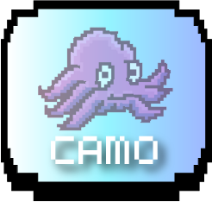

Tekan tombol ini untuk berkamuflase. Gurita akan terhindar dari *predator* dan sampah, memungkinkan pemain untuk melewati rintangan dengan aman. Tombol ini bersifat *rechargeable* setiap kali pemakaian. Pemain harus menunggu *cooldown* selama 5 detik setelah tiap kali berkamuflase.

1. Tombol tinta (INK!)

Tekan tombol ini untuk mengganti senjata yang digunakan si gurita dari kerang ke tinta. Ketuk layar di mana saja untuk menyemprotkan tinta. Tombol ini tidak mempunyai *cooldown*.

1. Tombol kerang (SHELL!)

Tekan tombol ini untuk mengganti senjata yang digunakan si gurita dari tinta ke kerang. Ketuk layar di mana saja untuk melemparkan tinta. Tombol ini tidak mempunyai *cooldown*.

# Main Game Play

## *Genre: Endless runner*

## *Gameplay States:*

1. Normal

Secara *default*, pertama kali memasuki *gameplay*, karakter gurita akan berada di *state* ini. Pemain dapat menggerakkan karakter gurita ke segala arah dengan *joystick*. Pemain ditugaskan untuk menggerakkan karakter supaya tidak terkena sampah maupun predator. Pada *state* ini, poin terkumpul secara linear, berbanding lurus dengan waktu main. Pemain akan mendapatkan 10 poin untuk setiap predator yang ia kalahkan.

1. Kamuflase

Dengan mengetuk tombol kamuflase (CAMO), karakter gurita akan berada di *state* ini. Kamuflase bertahan selama 5 detik dan memiliki waktu *recharge* (*cooldown*) selama 5 detik juga. Selama berkamuflase, *collision* karakter di-*disable*, sehingga karakter tidak dapat bertabrakan dengan sampah dan predator mana pun. Hal ini memungkinkan pemain untuk menghindar dari sampah dan predator. Setelah 5 detik, karakter gurita akan kembali ke *state* normal.

1. Menembak

Karakter gurita dapat menembakkan kerang atau tinta apabila pemain menekan layar ke arah mana pun. Baik kerang maupun tinta akan menghilang jika terkena sampah. Sebaliknya, kerang akan menurunkan *health* predator yang dikenai. Jika *health* predator mencapai 0, maka predator terkalahkan dan menghilang dari layar, memberikan 10 poin tambahan bagi pemain. Berbeda dengan kerang, predator yang terkena tinta tidak hilang, tetapi dapat dilewati dengan aman oleh karakter gurita tanpa memicu *state* mati. Hal ini karena *collision* predator yang terkena tinta di-*disable*, sehingga karakter gurita dapat melewati predator tersebut. Predator yang terkena tinta tidak memberikan tambahan poin.

1. Mati

Permainan akan berpindah ke *state* ini jika karakter gurita terkena sampah atau predator. Pada *state* ini penghitungan skor dihentikan. Skor terakhir yang didapat pemain sebelum berpindah ke *state* ini diambil sebagai skor yang diperoleh oleh pemain. *State* ini akan memicu perpindahan ke layar *Game Over* yang telah dijelaskan di bagian ***Game Flow*** di atas.

## *USP (Unique Selling Points):*

* *Customizable role-playing character*Dapat menamai gurita sendiri dan mengganti *skin* gurita
* *Educational fun fact at the end of every game*Fakta menarik mengenai sampah dan kehidupan laut untuk meningkatkan empati pemain terhadap kehidupan dan kebersihan laut
* *Endless gameplay*Pemain dapat bermain sampai kalah, tidak ada *checkpoint* maupun penanda level tertentu
* *Unlocking unique skins and shells that can be used as weapons*  
  *Collectibles* berupa kerang-kerang yang ditemukan sepanjang jalan dan digunakan untuk melempari predator yang ditemukan. Pemain membuka *skin* gurita tertentu ketika mencapai level-level tertentu.

# Game World

## *Place:*

Setiap permainan dimulai dari pinggir pantai dan berlanjut ke tengah laut. Berdasar pada latar laut, maka *obstacle* yang harus dihindari oleh pemain berupa sampah yang dijumpai di lautan, sedangkan predator yang dijumpai berupa hewan laut, yakni lumba-lumba dan hiu. Kedua jenis musuh ini akan dijelaskan di bagian ***Enemies*** di bawah.

## *Time:*

Latar waktu setiap permainan dimulai di siang hari, dengan *lighting* yang natural. Setiap beberapa waktu, waktu akan bertransisi ke malam hari dan kembali ke siang hari, ditandai dengan perubahan *lighting*.

# Interface

Game dimulai dengan tampilan *splash screen* dan kemudian masuk ke tampilan menu. Pada tampilan menu, terdapat empat *button* yang dapat dipilih pemain, yaitu “Play”, “Settings”, “Tutorial”, dan “Quit”.

Pemain dapat menekan *button* “Play” untuk memulai permainan. Apabila baru pertama kali memulai permainan, pemain akan diperlihatkan tampilan tutorial terlebih dahulu. Permainan akan terus berjalan (*endless*) selama pemain belum kalah, baik dari terjerat sampah maupun termakan oleh predator. Pada layar permainan, akan terlihat skor yang telah dicapai oleh pemain serta *high score* yang telah tercatat dalam sistem. Selama berjalannya permainan, pemain dapat menekan *button* “Pause” yang kemudian akan memberikan pemain dua pilihan, yaitu *button play*, “Restart” dan “Main Menu”. Apabila pemain telah kalah, pemain akan masuk ke layar *game over* yang menampilkan skor yang telah dicapai pemain, *high score* yang tercatat oleh sistem, nama karakter, *button* “Restart” untuk memulai kembali permainan, serta *button* “Main Menu” untuk kembali ke tampilan main menu.

Pemain dapat menekan *button* “Settings” untuk melakukan beberapa pengaturan terkait permainan, seperti nama karakter, *skin* karakter, jenis kerang yang digunakan sebagai senjata, serta volume. Pemain juga dapat melihat *stats* dari seluruh permainan sebelumnya.

*Button* “Tutorial” akan memperlihatkan tampilan tutorial pada pemain, sedangkan *button* “Quit” akan mengeluarkan pemain dari permainan.

*Mood* serta musik yang digunakan bernuansa *fun* dan *cheerful* dengan *interface* *colorful*.

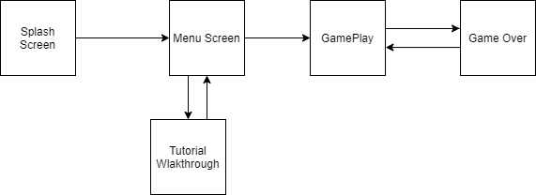

# Game Mechanics

Seafloor Rush merupakan game 2D. Karakter, elemen, dan *terrain* ditampilkan dari sudut pandang *top-down*, dengan kamera yang bergerak maju di satu sumbu, menampilkan karakter pemain (gurita) di *environment* laut. Karakter pemain dapat bergerak maju, mundur, dan bergeser ke kanan dan kiri di lautan. Kamera mengikuti gerak maju karakter pemai , layaknya di *game endless runner* lain. Pemain dapat mengendalikan bergesernya gurita, berkamuflase, mengeluarkan tinta, dan melemparkan kerang ke predator. Pemain dapat mengeluarkan tinta dan melemparkan kerang melalui HUD yang berupa tombol*.*

Di Seafloor Rush, pemain hanya dituntut untuk bertahan hidup selama mungkin. Konsep game yang berupa *endless runner* berarti *gameplay* relatif konsisten dari awal hingga akhir., tanpa perubahan apa pun, selain *lighting* dari *scene*,supaya memberikan pengalaman yang konsisten dan intuitif bagi pemain. Setelah pemain kalah, pemain bisa mendapatkan fakta menarik mengenai sampah dan kehidupan laut, dengan probabilitas yang acak (*random*).

*Progression* di Seafloor Rush didasarkan melalui level pemain. Dalam *gameplay*, pemain akan memperoleh skor berdasarkan berapa lama pemain bertahan hidup, mengalahkan predator, dan mengumpulkan kerang. Dengan bermain, pemain akan mendapatkan *experience points* (XP) yang meningkatkan level pemain setelah mencapai *threshold* tertentu. Kenaikan level tersebut akan meng-*unlock* kustomisasi *skin* karakter gurita yang dapat digunakan oleh pemain.

## *Collectibles & abilities:*

* Gurita dapat berkamuflase ke pasir di dasar laut untuk menghindar dari pandangan predator (ability)
* Tinta untuk mengelabui predator (ability)
* Bermacam-macam kerang yang dapat digunakan sebagai senjata, dilemparkan ke predator (collectible + ability)

# Enemies

Sampah: Apabila *player* menabrak sampah, *state* kalah akan ter-*trigger*. Pada permainan, terdapat lima jenis sampah yang muncul secara acak, seperti yang dapat dilihat pada gambar di bawah ini. Setiap jenis sampah memiliki *behavior* yang sama persis antara satu dengan lainnya. Sampah tidak dapat dihancurkan, hanya dapat dihindari.

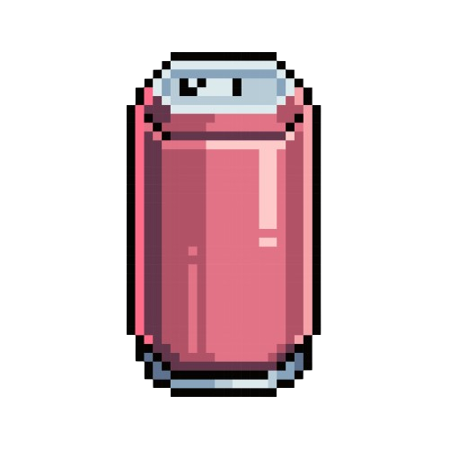

Predator berupa hewan laut: Apabila bertabrakan dengan karakter *player* akan men-*trigger* kondisi kalah. Terdapat dua jenis predator pada permainan, yaitu:

1. Lumba-lumba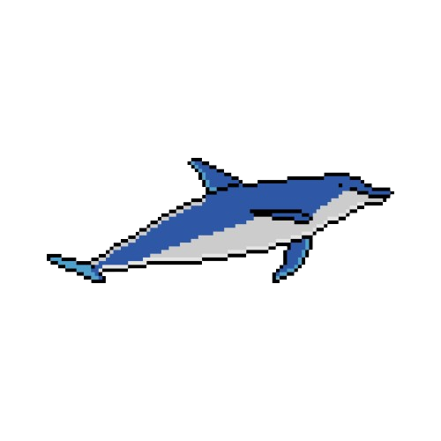

Predator lumba-lumba memiliki nilai *health* 3, sehingga diperlukan tiga kali tembakan kerang untuk dapat mengalahkan predator ini.

1. Hiu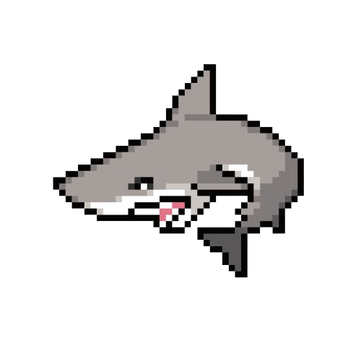

Predator hiu memiliki nilai *health* 7, sehingga diperlukan tujuh kali tembakan kerang untuk dapat mengalahkan predator ini.

*Collision* dengan predator di-*disable* jika predator tersebut terkena tinta, sehingga dapat dilewati oleh karakter gurita dengan aman.

# Cutscene and Bonus Materials

## *Fun Fact Text:*

*Fun fact* *random* mengenai sampah dan kehidupan laut di *scene game over* sebagai edukasi untuk pemain.

## *Game Competitors:*

Deep Blue Dump, Subway Surfers